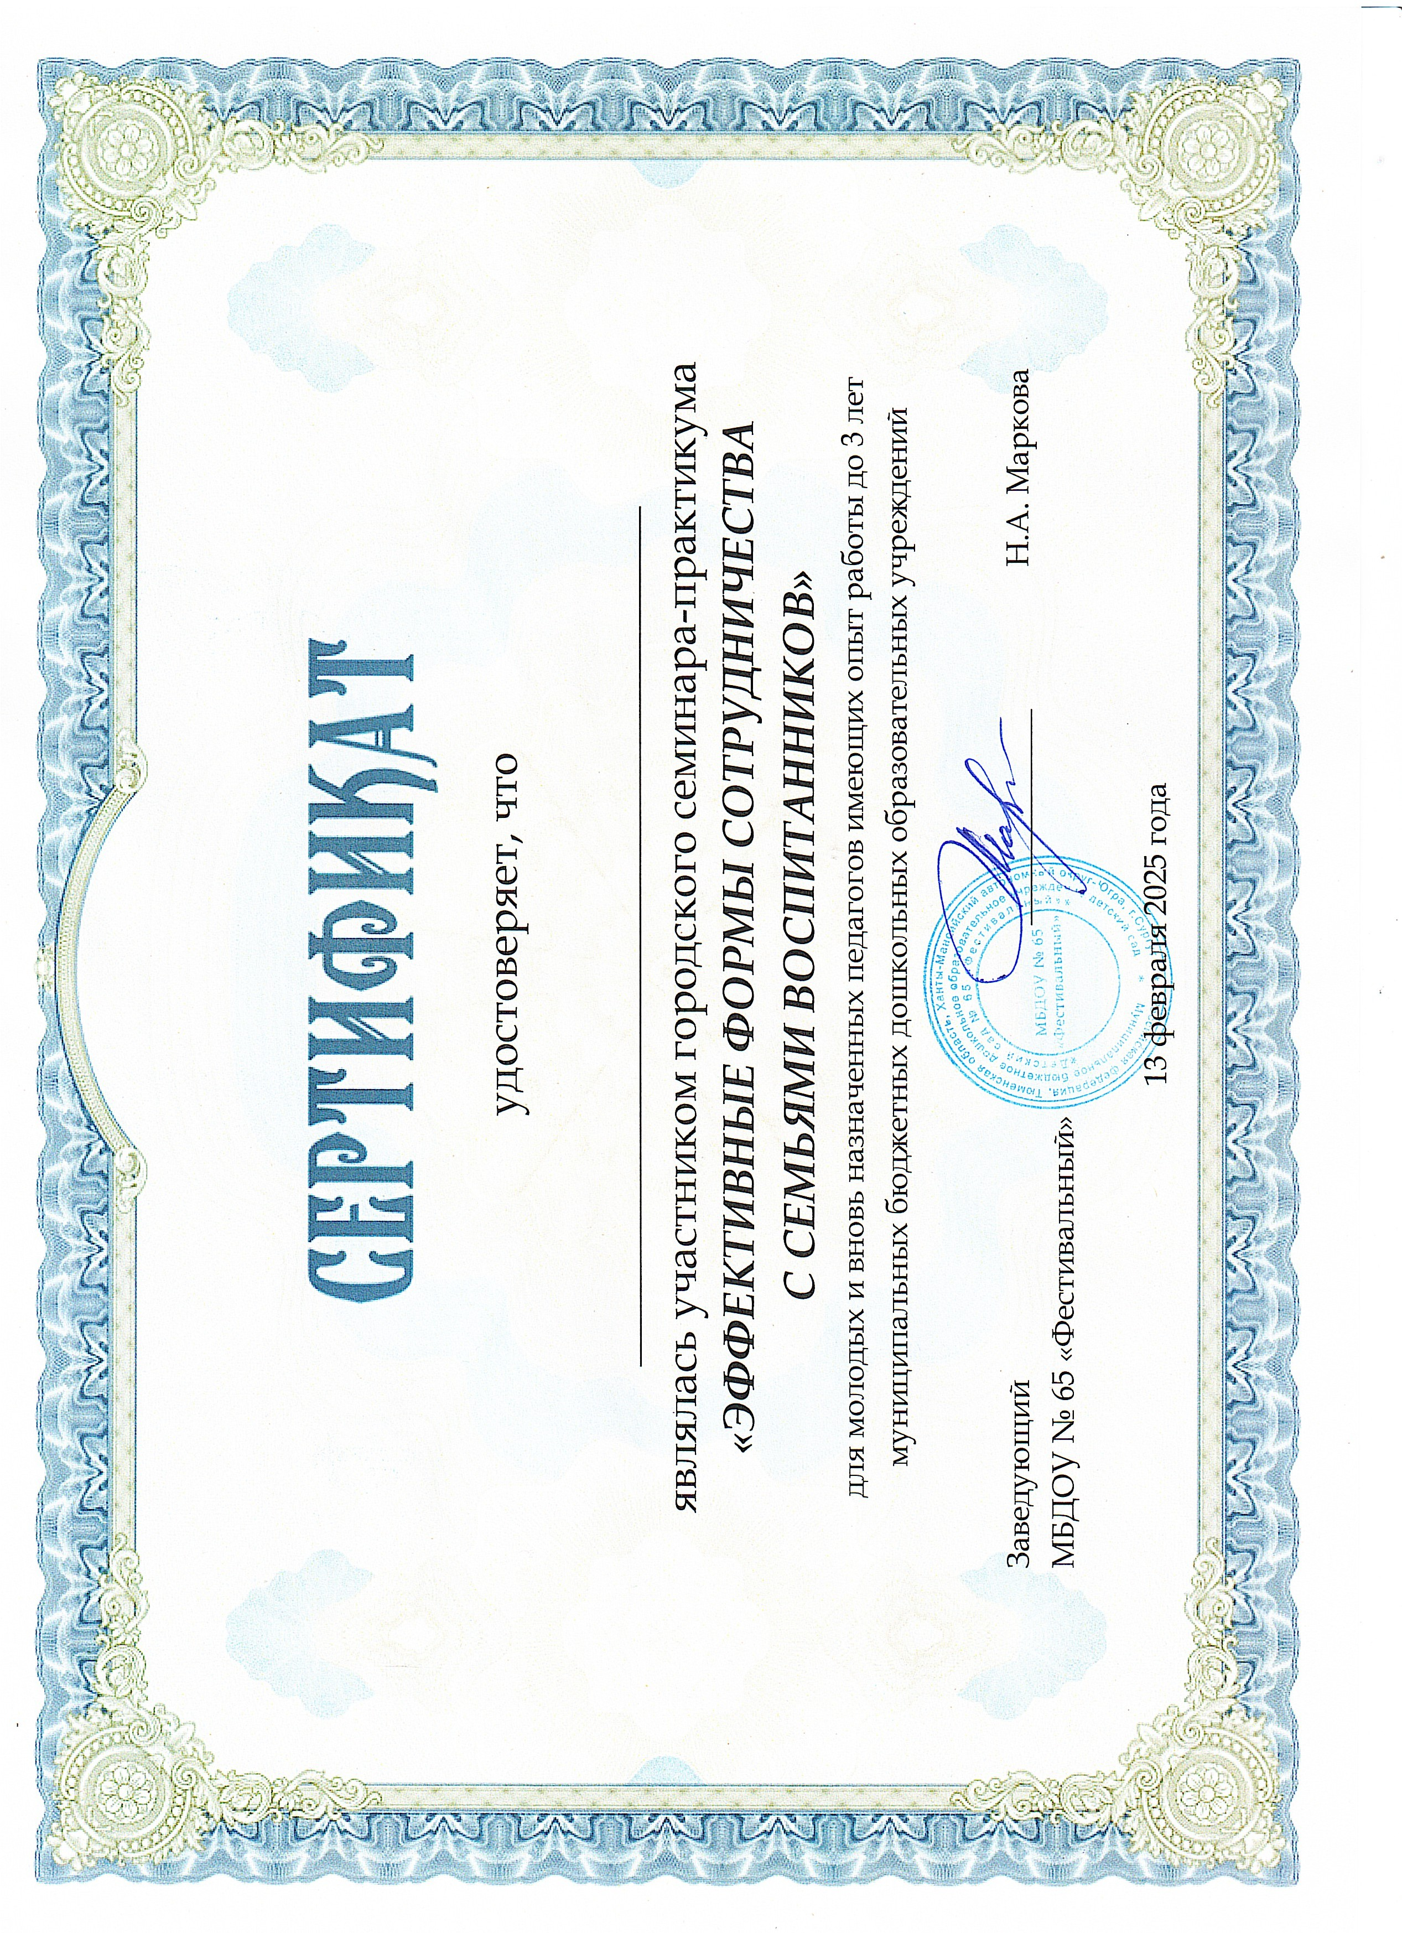

Зайнуллина Луиза Тахваловна

